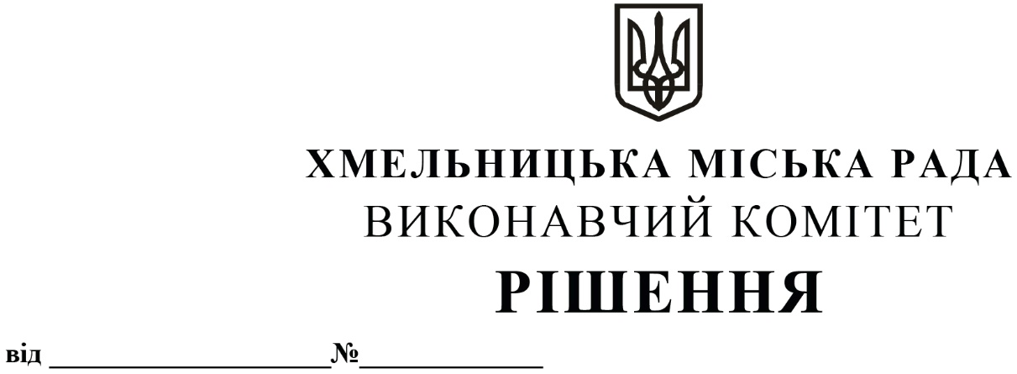

Про надання дозволу фізичній особі-підприємцю Вітвіцькій Сніжані Анатоліївні на розміщення зупинки для очікування пасажирами громадського транспорту по Старокостянтинівському шосе (поблизу буд. 2-Г по вул. Одеській, масив Дендропарковий, Лісогринівецька територіальна громада)

З метою облаштування необхідною інфраструктурою автобусних маршрутів загального користування та створення додаткових зручностей для пасажирів, розглянувши звернення фізичної особи-підприємця Вітвіцької Сніжани Анатоліївни від 28.10.2024, клопотання управління транспорту та зв’язку, керуючись законами України «Про місцеве самоврядування в Україні» та «Про автомобільний транспорт», виконавчий комітет міської ради

ВИРІШИВ:

1. Надати дозвіл фізичній особі-підприємцю Вітвіцькій Сніжані Анатоліївні на розміщення зупинки для очікування пасажирами громадського транспорту площею 15 м2, по Старокостянтинівському шосе (поблизу буд. 2-Г по вул. Одеській, масив Дендропарковий, Лісогринівецька територіальна громада), на умовах облаштування заїзної кишені, благоустрою, подальшого прибирання прилеглої території та відповідно до погоджених з управлінням архітектури та містобудування схем розміщення вказаної зупинки.

2. Контроль за виконанням рішення покласти на управління транспорту та зв’язку та заступника міського голови М. Ваврищука.

Міський голова Олександр СИМЧИШИН